Título do Artigo

Autores: Alunos do grupo professora e os orientadores que quiserem participar

Abstract:
Keywords: de 3 a 6 palavras
- Introdução
- Revisão de Literatura

- Métodos de Pesquisa
Leia primeiro apenas a seção de métodos – análise de dados dos seguintes artigos (estão na área do trabalho em grupo):
Franco, E. Hirama, S. Carvalho, MM. 2017. Applying System Dynamics Approach in Software and Information. Information and Software Technology. Information and Software Technology 93 (2018) 58–73
Homrich, A.S., Galvão, G., Abadia, L.G., Carvalho, M.M. The Circular Economy Umbrella: Trends and Gaps on Integrating Pathways. Journal of Cleaner Production. Volume 175, 20 February 2018, Pages 525-543
Carvalho, M.M.; Fleury, A; Lopes, A.P. An overview of the literature on technology roadmapping (TRM): Contributions and trends. Technological Forecasting & Social Change Volume 80, Issue 7, September 2013, Pages 1418–1437
Lopes, AP, Carvalho, M.M Evolution of the open innovation paradigm: Towards a contingent conceptual model. Technological Forecasting and Social Change Volume 132, July 2018, Pages 284-298
Justificar o método em face dos objetivos da pesquisa (não fazer hoje / fazer posteriormente)
  - Processo de amostragem/ Sampling Process
A entrega de hoje são a figura 1 e parágrafos finais do tópico 3.1 e os 2 campos da seção de métodos e resultados em destaque (3.2 e 4.1 somente).
Descreva todo a memória do processo de amostragem, strings utilizados, bases utilizadas, resultados por busca por base, intersecção entre bases.
Descreve o processo de triagem, critérios de exclusão e inclusão, listar exemplos.
Fazer uma figura explicativa é interessante, com as saídas de cada passo.
Descrever a amostra da análise de conteúdo usando ou o critério de outlier ou pareto.
Faça a Figura síntese do processo de amostragem até a análise de conteúdo. Veja exemplos de figuras abaixo, mas não precisa se restringir a elas.
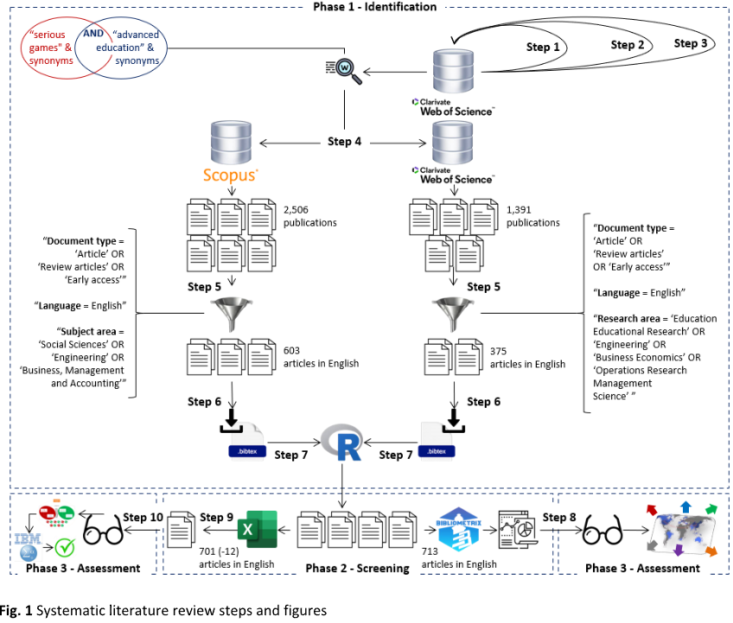
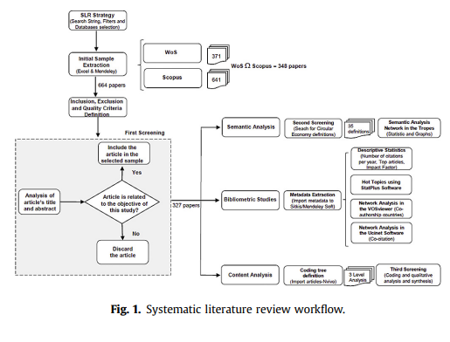

Descreva os critérios de inclusão e exclusão de artigos da amostra.
Descreva o processo de screening (por exemplo: os pesquisadores avaliam, só o que é consenso é excluído).
Informar qual a amostra final para a bibliometria (a de análise de conteúdo será objeto de outra discussão).
  - Análise dos dados/ Data analysis

3.2.1 Bibliometria
Descreva quais análises fará (exemplo: trend topics, thematic evolution, rede de co-citação etc)...
3.2.2 Análise de redes
Descreve quais redes usou e qual software.
3.2.3 Análise de conteúdo
Apresentar em detalhes o sistema de codificação e sua rastreabilidade teórica. (não fazer hoje / fazer posteriormente)
- Resultados
Leia primeiro apenas a seção de resultados dos seguintes artigos (estão na área do trabalho em grupo):
Franco, E. Hirama, S. Carvalho, MM. 2017. Applying System Dynamics Approach in Software and Information. Information and Software Technology. Information and Software Technology 93 (2018) 58–73
Homrich, A.S., Galvão, G., Abadia, L.G., Carvalho, M.M. The Circular Economy Umbrella: Trends and Gaps on Integrating Pathways. Journal of Cleaner Production. Volume 175, 20 February 2018, Pages 525-543
Carvalho, M.M.; Fleury, A; Lopes, A.P. An overview of the literature on technology roadmapping (TRM): Contributions and trends. Technological Forecasting & Social Change Volume 80, Issue 7, September 2013, Pages 1418–1437
Lopes, AP, Carvalho, M.M Evolution of the open innovation paradigm: Towards a contingent conceptual model. Technological Forecasting and Social Change Volume 132, July 2018, Pages 284-298

Caracterização da amostra (ou demografia da amostra)
Descreva evolução das publicações por ano, principais periódicos etc...

Análise de Redes
Apresentar as redes (keyword, co-citation – references, countries...) e discutir os resultados. (Ver nos artigos de referência como é feita a discussão)

Análise de conteúdo (não é para hoje)
Apresentar a amostra, cálculo dos outliers por citação média.
Apresentar a discussão dos artigos chave e fazer a análise de conteúdo, usando planilhas ou NVIVO
- Discussão
- Conclusão

Referências
Carvalho, M.M.; Fleury, A; Lopes, A.P. 2013. An overview of the literature on technology roadmapping (TRM): Contributions and trends. Technological Forecasting & Social Change 80(7), 1418–1437.
Franco, E. Hirama, S. Carvalho, MM. 2018. Applying System Dynamics Approach in Software and Information. Information and Software Technology. Information and Software Technology 93, 58–73.
Homrich, A.S., Galvão, G., Abadia, L.G., Carvalho, M.M. 2018. The Circular Economy Umbrella: Trends and Gaps on Integrating Pathways. Journal of Cleaner Production, 175, 525-543
Lopes, AP, Carvalho, M.M. 2018. Evolution of the open innovation paradigm: Towards a contingent conceptual model. Technological Forecasting and Social Change, 132, 284-298.

